**НОВЫЕ ИДЕИ ПО РЕАЛИЗАЦИИ ДАТЧИКА**

Теперь, если подумать, то с чем проще выходить на пилотные запуски? Что делать проще/дешевле и быстрей, чтобы получить первые ценные данные и трекшин. Помимо алгоритмов по ассесментам и скорингам, нам нужны какие то обновляемые источники данных, которые будут показывать наши же скоринги в динамике (падают риски или растут).

У нас несколько вариантов.

1. Упаковать текущий комплект датчика в тело/оболочку и не добавлять к нему других элементов. Это может подойти для женщин и темы с менопаузой.
2. Думать как доделать датчик , чтобы он мог измерять больше параметров и при этом эти доработки или не требовали многих денег или минимально усложняли устройство. И тут я вижу такие варианты. “ПЕРЕНОС ЧАСТИ СЛОЖНОСТИ ДАТЧИКА В ТЕЛЕФОН” Перенос или по части софта или по части хардвера.

2А) Что можно делать по части софта уже обсуждали - это **использовать камеру для анализа параметра здоровья.** Свежий пример - <https://shen.ai/> Что это даст? получение ряда изменяемых параметров здоровья (сердечно сосудистые, например), которые будут постоянно обновлять наши алгоритмы и риски.

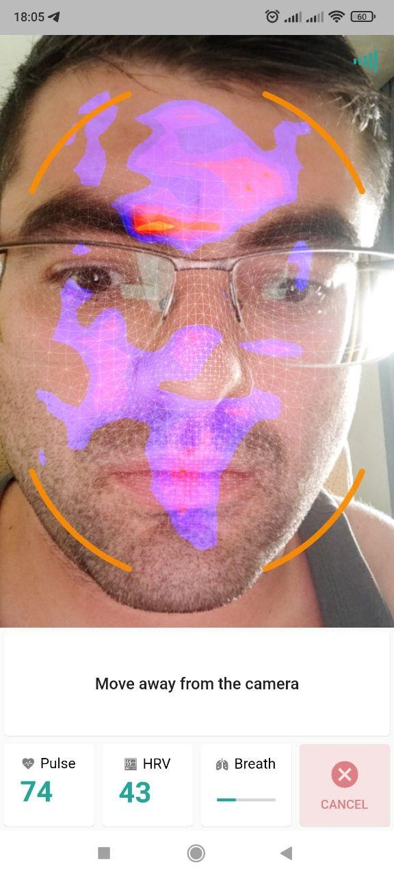

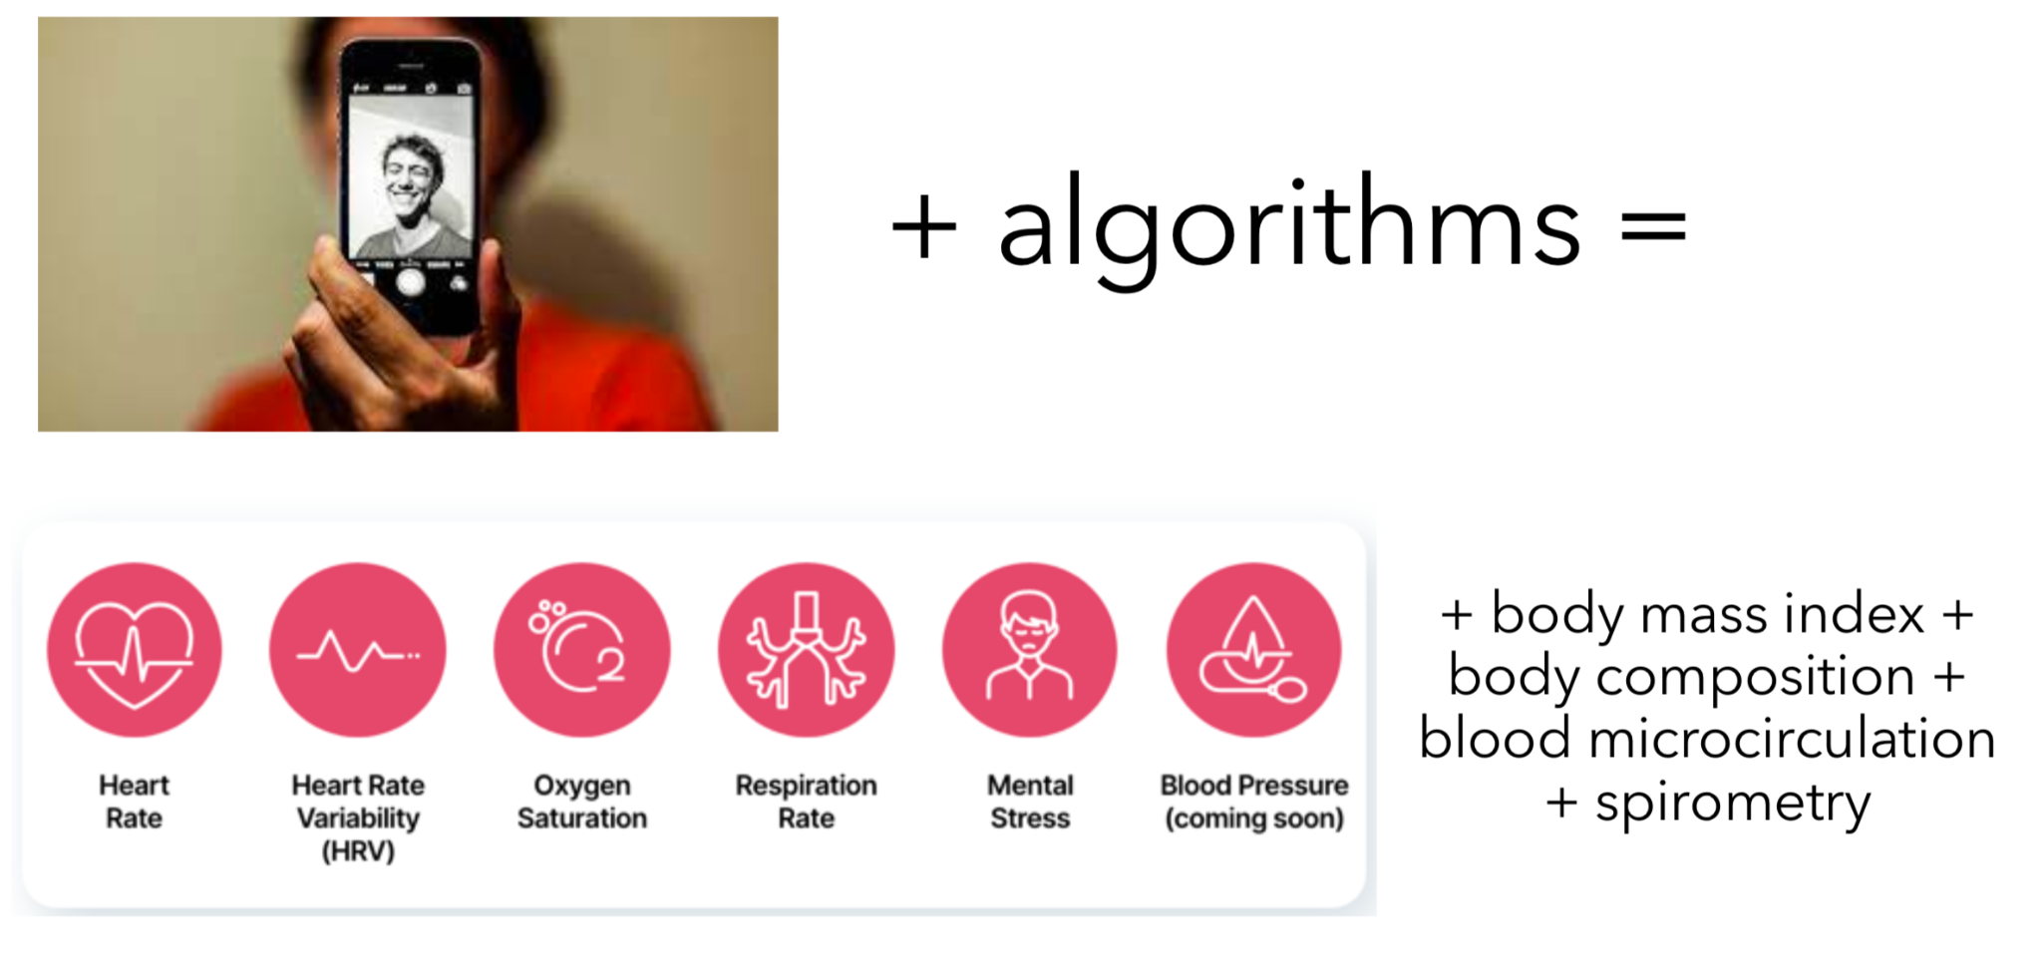

В дополнение к этому можно детектить пред-инсультные состояния по изменении симметрии лица. В контексте пожилых, это возможно, один из очень важных параметров для отслеживания.

UPDATE: если брать технологию анализа изображений с помощью камеры, то можно ограничить себя сугубо параметрами важными для пожилых: 1) анализ жировой массы тела по фото лица + индекс массы тела (и как результат следить за саркопенией) Примеры кода и алгоритмы - [здесь](https://docs.google.com/document/d/1fQZkHDN_1cGKTQCr2eHwyq89-jts1zBKiU2mFIH5yPU/edit#heading=h.rwptvv24ou88) 2) изменение симметрии как предвестник инсульта (дополнительно к этому - есть ряд движений языком и мимикой, которые врачи дают делать человеку с подозрением на инсульт - это тоже можно камерой отслеживать). А сами сердечные параметр - считывать датчиком.

2Б) Вторая версия “переноса части датчика в телефон” - это по линии оптического датчика и микроскопии. **Микроскопия в виде линзы и камеры смартфона.** Миниатюрная камера, которая позволит увеличить структуру слюны и затем ее считать - на рынке представлена, но они могут существенно удорожить наш датчик (от 100 уе стоит камера для микроскопии). Мы можем использовать смартфон как камеру и дополнительную линзу для увеличения. Вот пара примеров реализации: [раз](https://www.theverge.com/circuitbreaker/2019/11/21/20975677/smartphone-microscope-kickstarter-diple-announcement-magnification-zoom), [два](https://www.kickstarter.com/projects/blips/diple-the-revolutionary-microscope-for-any-smartphone) и вот [оно же](https://www.popularmechanics.com/technology/gear/a29873640/smartphone-microscope-diple/) или:

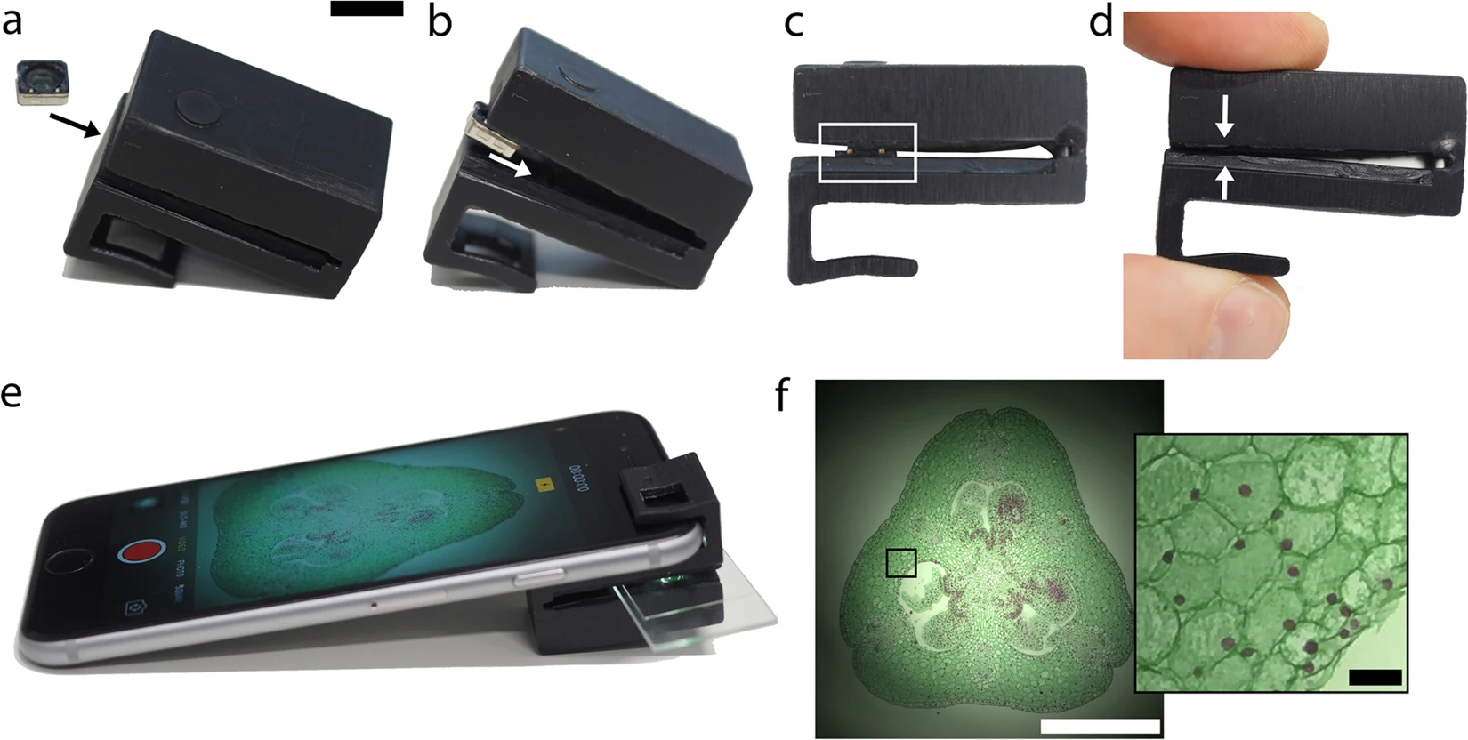

Это может быть стик с текущими датчиками и контейнером для слюны. Делаем измерения нашим стиком в ротовой области, попутно собирая часть слюны в мини контейнер → затем подключаем как клипсу к телефону → делаем фотку нашим приложением → моем стик и все.

Или можно стик вставлять в простой держатель (без электронных компонентов!) и подключать к смартфону, как [здесь](https://www.inito.com/en-us/). Из плюсов - этот технический вариант позволит постепенно развивать тему микроскопии НЕ УСЛОЖНЯЯ датчик , а лишь совершенствуя программные методы (возможно только придется менять линзу на более мощную, но это копеечные траты и никак не меняют общего решения). Кстати делать алгоритмы по анализу структуры слюны можно уже сейчас - есть ряд фото в открытом виде , наверняка есть датасеты в публичном доступе или материалы у врачей, которыми могли бы воспользоваться.

фото из первых питчдеков флер:  
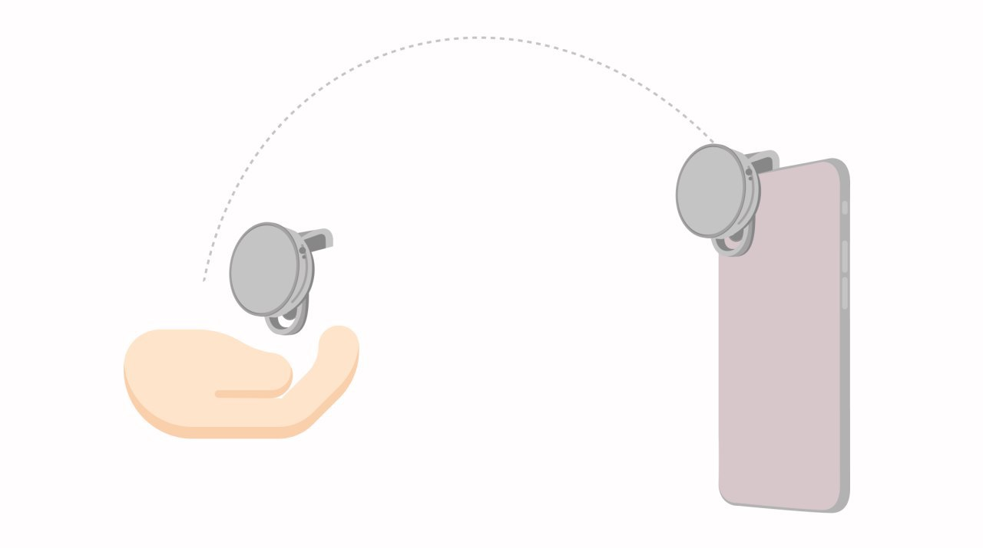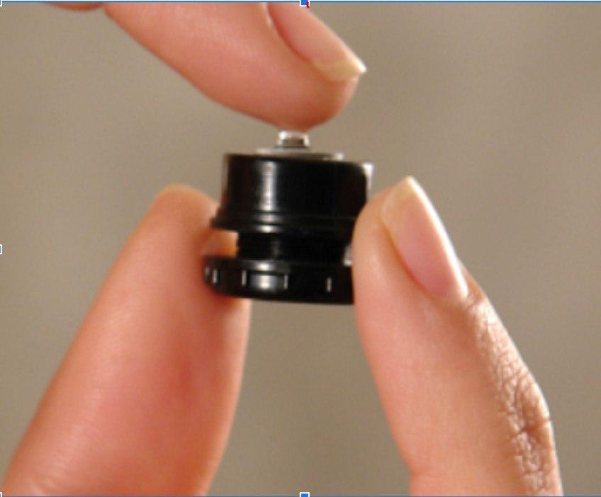  
только мы в купе с осмотром структуру слюны еще и измеряем ряд парметров (температура, проводимость, колориметрия), пока собираем слюну нашим стиком.

То есть мы вынесли часть цены и сложности в уже существующий прибор, который у всех есть - это смартфон.

3) **А почему бы не добавить камеру в сам СТИК?** **Но не для микроскопии, а для плетизмографии.**

И наш стик будет мерять что-то во рту и с помощью камеры (это уже отдельная процедура) измерять параметры по лицу. То же, что и в идее с камерой смартфона. Например на одном конце стика - область для подъязычного измерения, на втором конце - камера. Плюс этого решения, что мы отойдем от необходимости иметь производительную камеру внутри телефона и получится у нас самодостаточный прибор. Позволит ли производительность чипа делать нужные операции - пока открытый вопрос. Выйдет модульный датчик, где за получение новых параметров будет отвечать софт (алгоритмы анализа изображений и видео).

кстати если глянуть куда ковыряет гугл, то это АИ в распознавании изображений. <https://youtu.be/9Mz84cwVmS0> То есть получая изображения - алгоритмы смогут вытащить признаки когда человеку «плохо».

Реализация этих двух методов позволит нам а) простые в производстве б) вся сложность не в хардвере - а в софте и последующей обработке данных в) методы можно улучшать не изменяя железо (подход Теслы) в) не нужно делать корреляции с кровью (сложно и дорого) и г) проще понять инвесторам)

Датасеты, которые мы УЖЕ можем собирать и учиться обрабатывать:

1. анализ кристаллов слюны (женский цикл/ менопауза). Примеры с фотографиями собраны здесь <https://drive.google.com/drive/u/0/folders/1yu-hfot9iE5ztyNoNO3kGWqVKE2M2YtI?ths=true>

Статьи и примеры - [здесь](https://docs.google.com/document/d/14v_fQ-DCcf8zHewj_h7VGJHs5UhGbyaWh2lRMaB6wKg/edit#heading=h.j69ges14ke41)

1. структура слюны как идентификатор отклонений, примеры и критерии разметки датасета:  
   [книга](https://dental-press.ru/upload/dba7d3f2bf9300098986b1c541dec8b5/files/d19e1d3e7ce3527b20c2abfda3b58deb.pdf) , страницы 55-57
2. по температуре и проводимости - математические модели женских циклов ([раз](https://www.math.fsu.edu/~jkimrey/journalclub/papers/03_27_2017.pdf),, [два](https://github.com/iurteaga/menstrual_cycle_analysis))

То есть мы уже сейчас сможем собрать некий массив данных и обучить сеть интерпретировать некоторые данные.

**TODO**

**ИНВЕСТИЦИИ**

**Подаемся на** [**https://usf.com.ua/grant-usf/**](https://usf.com.ua/grant-usf/) **грант.**

* Омар, Игорь - создайте профайлы (нужно будет их заполнить своим опытом, тексты у вас есть) и киньте плз мне ссылки. Нужны ссылки на кофаундеров в системе.
* Затем я заполню то, что можно заполнить самому. Некоторые моменты нужно будет обсудить
* Нужно затем будет снять ряд видео и смонтировать в один клип. Распределим роли и темы.

**Фолоаппим Романа/Сандру**

**Ищем человека , который можем помочь с фандрейзингом и связями** ( из USA желательно, а еще точней - из Долины). Общаюсь с рядом ребят на ‘YC cofounder match” площадке. Омар - спишись еще со своими контактами.

**ДАТЧИК**

Чтобы иметь прорисованным датчик в виде, максимально близким к итоговому (пример детализации - <https://www.provizio.net/> ), нужно привлекать промышленного дизайнера.

а) сперва решаем инженерную задачу, предварительно так сказать с Леней - что / как и куда закреплять

б) формируем ТЗ промышленному дизайнеру, он рисует скетчи

в) выбираем 1-2 варианта и от делает рендеринг. после этого можно размещать на сайте

г) обычно следующий этап это работа инженера по хардверу (который занимается материалами, корпусами и тд) - идут корректировки и создание физического ТЗ для печати или отливки макета. Но для первых тестов, если для себя - то можно как то будет этап Г упростить или обойти.

**ДАТАСЕТЫ**

Игорь: можно ли собрать датасеты (и примеры картинок, фотографий структуры слюны) у людей с заболеваниями? Аналогичный вопрос по кристаллизации слюны - есть ли у гинекологов примеры?

**БИЗДЕВ**

FLO нужно писать, слегка еще продвинувшись в обработке данных, чтобы наше предложение было более значимым. Наряду с ФЛО можно составить список релевантных компаний, у которых есть милионная целевая аудитория, интересная нам

| **Наше решение схематично** | **Механика работы** | **Наши шаги / Особенности решения** | **Вопросы проработать/ комментарии** |
| --- | --- | --- | --- |
| **Мобайл апп + risk scores** | 1) Пользователь вручную вводит параметры здоровья → Алгоритмы показывают риски ряда заболеваний. → Приложение выдает ряд рекомендаций, как снизить эти риски. Через некоторое время пользователь вносит обновленные данные и смотрит динамику. 2) Дети видят значимые риски для здоровья родителей и побуждают их сдать нужные анализы в лаборатории (например, на онкомаркеры). | Внедрение в приложение множества алгоритмов по учету рисков (доступны несколько десятков). Разработка мобильного приложения. Далее: Покупка трафика (для B2C). Партнерства со страховыми (B2B).  Модель монетизации: Приложение может быть бесплатным с платным пакетом за экстра функционал. | 1) Откуда брать обновленные данные здоровья (анализы?)  2)Какая мотивация, чтобы пользоваться приложением регулярно и чтобы юзер был готов за него платить?  3)В условиях множества бесплатных скоринговых сайтов/ приложений - найдут ли пользователи ценность в таком решении? |
| **Мобайл апп / risk scores + камера как датчик** | 1) Пользователь вручную вводит параметры здоровья → Алгоритмы показывают риски ряда заболеваний. Приложение выдает ряд рекомендаций, как снизить эти риски. 2) Каждый день считываются параметры здоровья с помощью камеры (пример параметров - [здесь](https://www.binah.ai/technology/)). Эти параметры дают обратную связь о динамике рисков. На база снятых параметров видна общая картина здоровья и самочувствия 3) Дети видят значимые риски для здоровья родителей и побуждают их сдать нужные анализы в лаборатории (например, на онкомаркеры). 5) Дети видят общее самочувствие родителей и побуждены чаще общаться с родителями. | Разработка технологии по мониторингу параметров с камеры (или внедрить SDK от сторонней компании на первом этапе). Внедрение скоринговых алгоритмов. Если разрабатываем свою технологию - нужна будет сертификация на предмет точности (по сути это этап валидации, не клинических испытаний). | 1) Из плюсов имеем источник ежедневных реальных данных пользователя.  2) Данные ограничены, болезни предсказывать не сможем, но сможем видеть динамику общего состояния  3) Могут быть нюансы по полу/расе в алгоритмах по определению параметров по камере. |
| **Мобайл апп / risk scores + на следующем этапе saliva датчик** | Предыдущий вариант плюс имеем дополнительный источник получения данных. (Если получать сердечные параметры по камере, то можно удешевить сенсор, убрав карди-компоненты из хардвера). Данный вариант имеет смысл, если мы сможем получать из камеры достаточный набор данных, для определения ежедневного самочувствия. | Первым этапом можно выводить мобильное приложение с камерой как сенсором. Затем монетизировать текущее решение и набирать пользовательскую базу. После этого с новым раундом инвестиций - делать датчик по слюне. | 1)Идея несколько размывается. По сути мы совмещаем абсолютно разные технологии в одном продукте, что для стартапа, как правило, является роскошью ввиду ограниченных ресурсов.  2) Единственный плюс - это тестирование спроса на продукт “меньшими силами” (только софт). Хотя этот аргумент - слабый. |
| **Saliva датчик + мобайл апп. Несколько сценариев.** | Пользователь получает данные с нашего saliva-датчика. Кроме этого, источником для инсайтов могут быть различного рода опросники (SCORE и другие алгоритмы) На основе измерений пользователь получает рекомендации. Дети видят статус самочувствия родителей. | Вижу два варианта развития событий:  **Первый вариант**  1) Датчик для ежедневного наблюдения. Наблюдаем качественные (интегральные) параметры по слюне. Набор параметров прояснится во время первого этапа тестирования/ триалов.  Вторым этапом - делаем более сложный датчик для “снайперского” мониторинга ряда новых параметров. Этот датчик будет в виде док станции. Можно будет сделать датчик для обнаружения биомаркеров рака (Стародуб?) или количественного определения гормонов.  **Второй вариант** - сразу делаем док станцию для мониторинга нескольких важных возрастных параметров. Датчик в виде док станции с тест полосками. Выбираем несколько значимых параметров (например, гомоцистеин, ферритин, др) для мониторинга. Эти параметры не требуют каждодневного измерения.  На втором этапе делаем более дешевый датчик, измеряющий общие параметры в слюне.  Плюсы такого подхода - сразу сами выбираем параметры, которые хотим наблюдать и под них выбираем реагенты для тест-полосок. Может оказаться, что этот вариант будет быстрей, чем первый. По сути, это подход Теслы: сперва дорогая машина, затем - уже более дешевая массовая.  В рамках этой концепции возможна гибридная версия, где мы каждый день будем проводить измерения качественных параметров (в динамике). И этим же датчиком, используя тест полоски, измерять прицельно некоторые параметры на еженедельной - или ежемесячной - основе (например онко- ) |  |
| Сперва датасеты, затем датчик. | То же, что и выше. | По сути - разновидность по шагам разработки. Сперва собираем датасеты (лаборатории, спектрограф). Затем делаем датчик. | 1)Пока не ясно, что такой подход нам даст в плане ускорения или упрощении в получении инвестиций. |
| **мобайл апп + тесты слюны в пробирке** | 1) Пользователь сдает анализы слюны/крови плюс вручную вводит некоторые параметры → Алгоритмы показывают риски ряда заболеваний. Приложение выдает ряд рекомендаций, как снизить эти риски. 2)) Дети видят значимые риски для здоровья родителей и побуждают их сдать нужные анализы в лаборатории (например, на онкомаркеры). 3) Раз в месяц (или раз в квартал) пользователь отправляет анализы по почте (или через курьера) чтобы увидеть динамику. |  | 1) из “плюсов” для старта является то, что не нужно производить датчик. При этом можно получать точные измерения выбранных компонентов в слюне/ крови.  2) Из минусов, пока непонятно как сделать, чтобы экономика сходилась. Пакет анализов достаточно дорогой и может перекрывать стоимость подписки. Самый главный минус. |
| мобайл апп / камера как сенсор + тесты слюны (или крови) в пробирке | 1) Все, что выше плюс + 2) Каждый день считываются параметры здоровья с помощью камеры (пример параметров - [здесь](https://www.binah.ai/technology/)). Эти параметры дают обратную связь о динамике рисков. На база снятых параметров видна общая картина здоровья и самочувствия |  | 1) Все то, что выше.  2) опять же, здесь комбинация и сотрудничества с лабораториями и разработка технологии по распознаванию параметров с камеры, что ведет к расфокусировке сил и ресурсов |

Заметки:

**Компании, предлагающие анализы по подписке**.

[Base](https://get-base.com/diet) предлагает 2 варианта: 1) раз в 3 месяца делают повторные тесты 2) или раз в месяц по более дорогой подписке

[Thriva](https://app.thriva.co/blood-test-subscription) предлает делать тесты 1 раз в 3 месяца. Пользователь сам компонует пакет (можно добавлять анализируемые параметры за доп. плату)

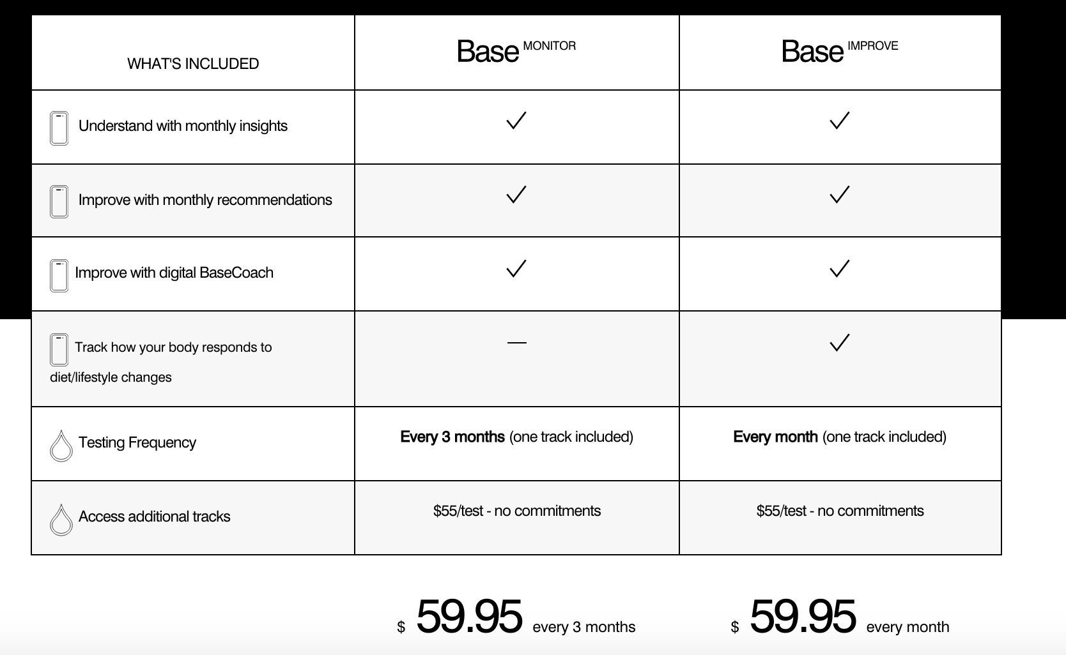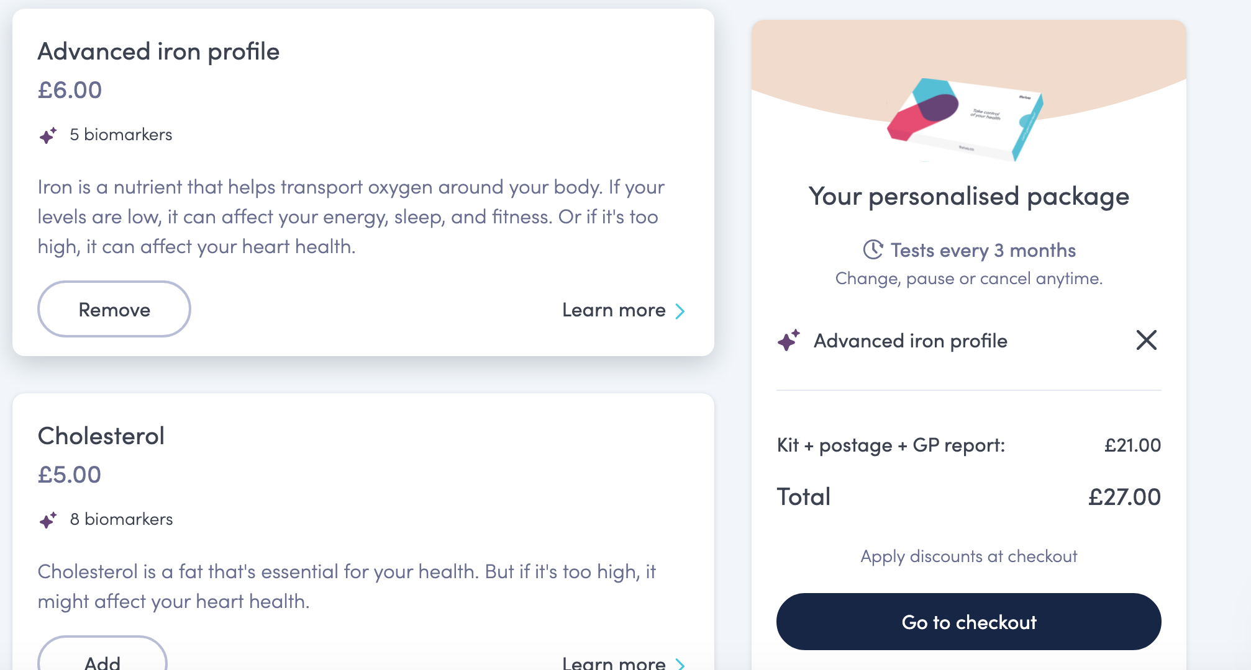

Цены на анализы по слюне достаточно дорогие. Например, в лаборатории [ZRT Lab](https://www.zrtlab.com/sample-types/saliva/) - в районе 150-300 уе/ пакет анализов.

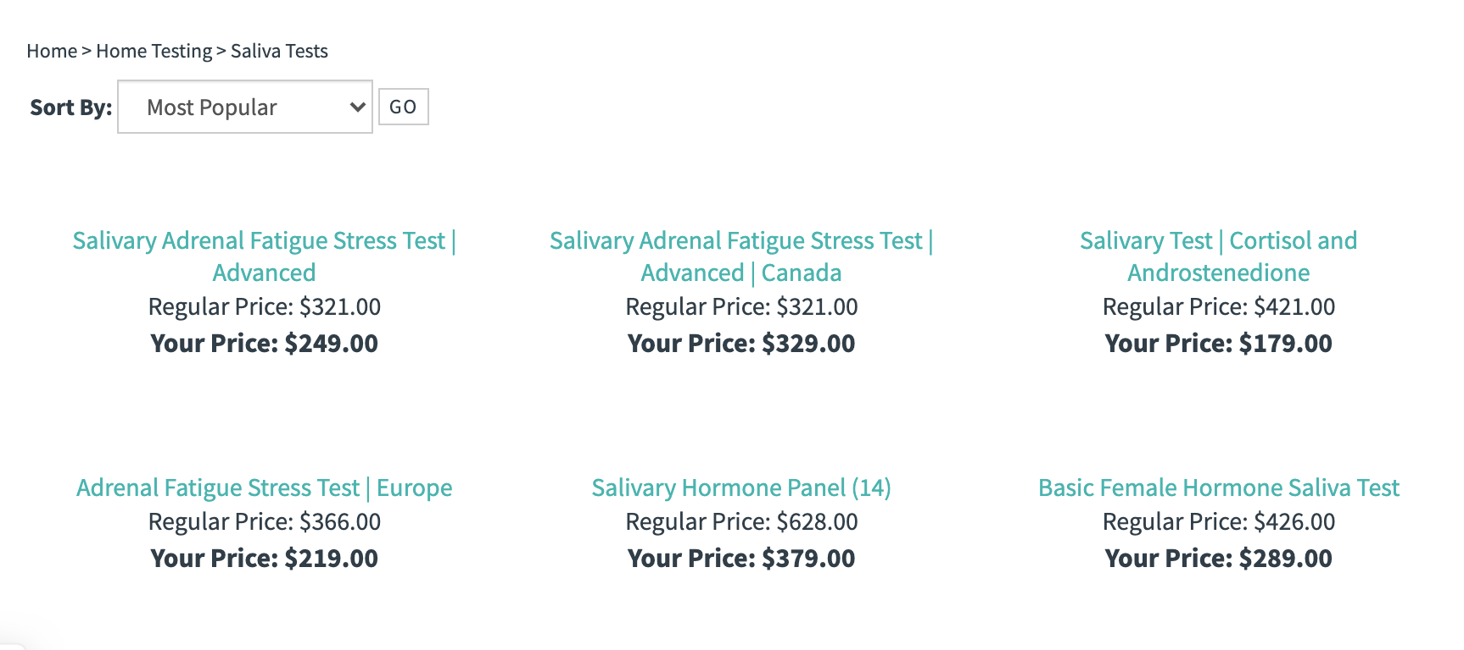

**Сервисы и хардвер по тестированию крови на дому.**Например Bloom <https://www.bloomdiagnostics.com/en/how-it-works>

Станция стоит 399 евро. Набор тест полосок продается отдельно. Каждый test kit ориентирован на 1 биомаркер (например ferritin).

**Ссылка на таблицу с параметрами здоровья, актуальными для пожилых:**

<https://docs.google.com/document/d/1ItstKgaVH75tHv9qORJeXolbYhXTdpu9d0tdCTqZCPQ/edit#>